Лабораторная работа №5

Архитектура компьютера

Мурашов Иван Вячеславович

Содержание

# 1 Цель работы

Целью данной лабораторной работы является приобретение практических навыков работы в Midnight Commander и освоение инструкций языка ассемблера mov и int.

# 2 Задание

1. Основы работы с Midnight Commander
2. Подключение внешнего файла in_out.asm
3. Выполнение заданий для самостоятельной работы

# 3 Выполнение лабораторной работы

## 3.1 Основы работы с Midnight Commander

Открываю Midnight Commander с помощью команды mc (рис. [??]).

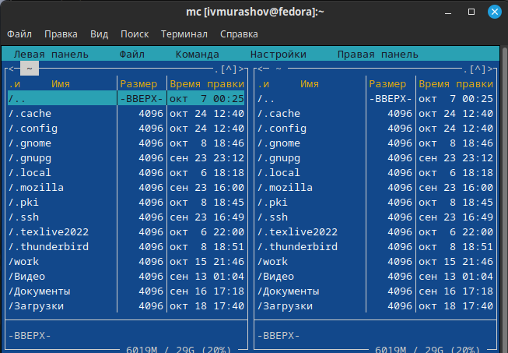

Окно Midnight Commander

Перехожу в каталог ~/work/arch-pc, созданный при выполнении лабораторной работы №4. С помощью функциональной клавиши F7 создаю папку lab05 и перехожу в созданный каталог (рис. [??]).

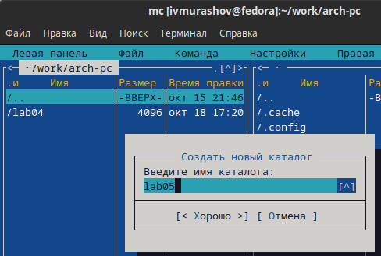

Окно Midnight Commander. Создание каталога

Пользуясь строкой ввода и командой touch, создаю файл lab5-1.asm (рис. [??]).

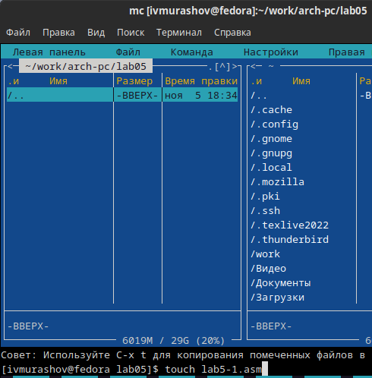

Окно Midnight Commander. Создание файла

С помощью функциональной клавиши F4 открываю файл lab5-1.asm для редактирования во встроенном редакторе mcedit. Вношу изменения, сохраняю и закрываю файл (рис. [??]).

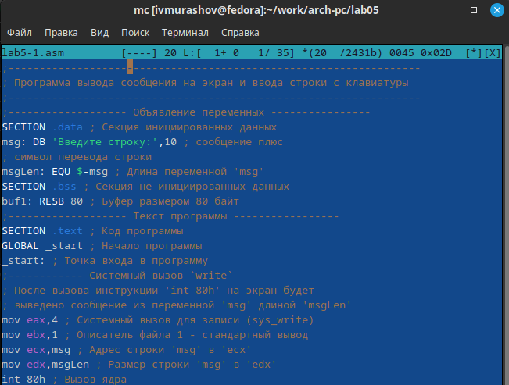

Окно Midnight Commander. Редактор mcedit

С помощью функциональной клавиши F3 открываю файл lab5-1.asm для просмотра и убеждаюсь в том, что файл содержит текст программы (рис. [??]).

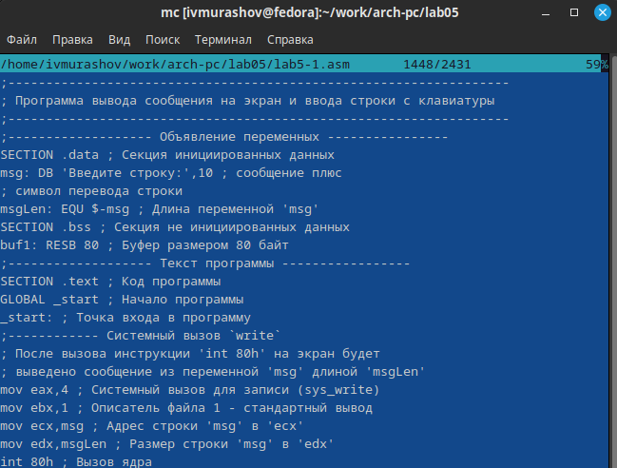

Окно Midnight Commander. Просмотр файла

Транслирую текст программы файла в объектный файл, компоную создавшийся объектный файл и запускаю исполняемый файл, вводя с клавиатуры свои ФИО (рис. [??]).

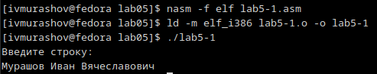

Трансляция, компоновка и запуск файлов

## 3.2 Подключение внешнего файла in_out.asm

Скачиваю файл in_out.asm со страницы курса в ТУИС и с помощью фунциональной клавиши F5 копирую данный файл в каталог lab05, где находится файл lab5-1.asm (рис. [??]).

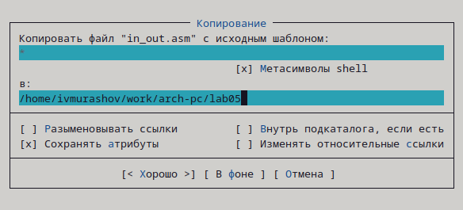

Окно Midnight Commander. Копирование файла

С помощью функциональной клавиши F6 создаю копию файла lab5-1.asm с именем lab5-2.asm (рис. [??]).

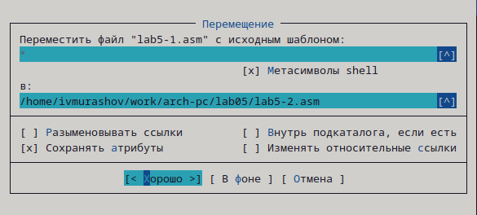

Окно Midnight Commander. Создание копии файла

Исправляю текст программы в файле lab5-2.asm с использование подпрограмм из внешнего файла in_out.asm, используя подпрограммы sprintLF, sread и quit (рис. [??]).

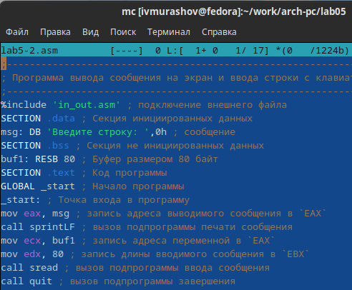

Окно Midnight Commander. Редактор mcedit

Создаю исполняемый файл и проверяю корректность его работы (рис. [??]).

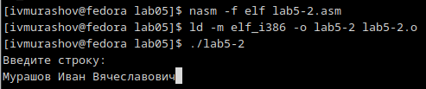

Трансляция, компоновка и запуск файлов

В файле lab5-2.asm заменяю подпрограмму sprintLF на sprint (рис. [??]).

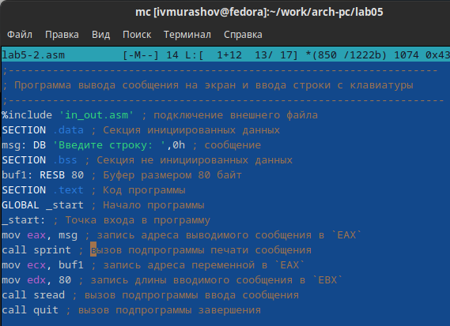

Окно Midnight Commander. Редактор mcedit

Создаю исполняемый файл и проверяю его работу (рис. [??]).

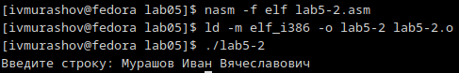

Трансляция, компоновка и запуск файлов

Разница между двумя последними исполняемыми файлами в том, что первая программа запрашивает ввод с новой строки в то время как вторая программа запрашивет ввод без переноса, так как sprintLF подразумевает переход на новую строку, а sprint - нет.

## 3.3 Выполнение заданий для самостоятельной работы

1. Создаю копию файла lab5-1.asm, называя её lab5-1-1.asm с помощью функциональной клавиши F5 (рис. [??]).

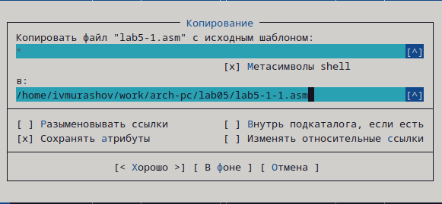

Окно Midnight Commander. Создание копии файла

С помощью функциональной клавиши F4 вношу изменения в программу без использования внешнего файла in_out.asm так, чтобы она выводила приглашение типа “Введите строку:”, с клавиатуры осуществлялся ввод строки и производился вывод введённой строки на экран (рис. [??]).

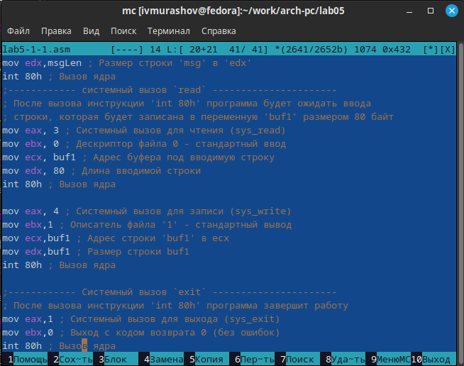

Окно Midnight Commander. Редактор mcedit

1. Создаю исполняемый файл и проверяю корректность его работы (рис. [??]).

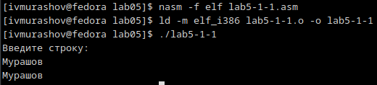

Трансляция, компоновка и запуск файлов

1. Создаю копию файла lab5-2.asm, называя её lab5-2-2.asm с помощью функциональной клавиши F5 (рис. [??]).

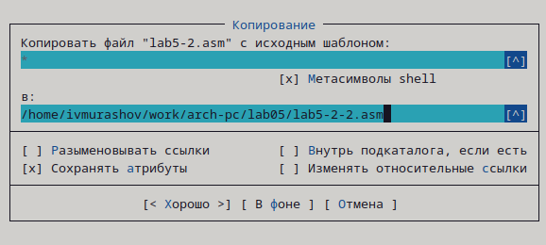

Окно Midnight Commander. Создание копии файла

С помощью функциональной клавиши F4 вношу изменения в программу с использованием внешнего файла in_out.asm так, чтобы она выводила приглашение типа “Введите строку:”, с клавиатуры осуществлялся ввод строки и производился вывод введённой строки на экран (рис. [??]).

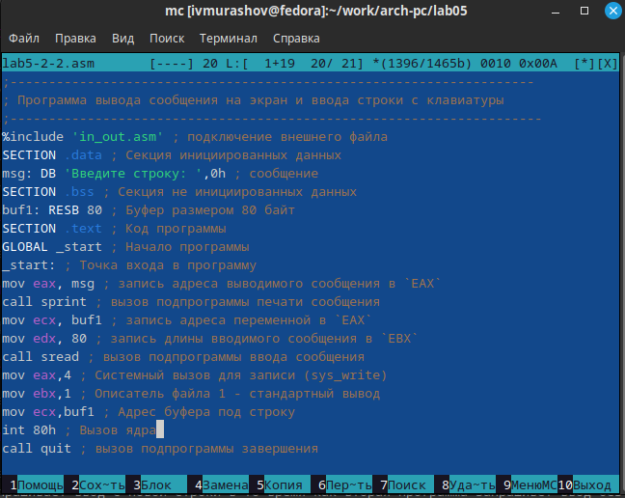

Окно Midnight Commander. Редактор mcedit

1. Создаю исполняемый файл и проверяю корректность его работы (рис. [??]).

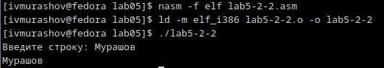

Трансляция, компоновка и запуск файлов

# 4 Выводы

В ходе выполнения данной лабораторной работы я приобрёл практические навыки работы в Midnight Commander и освоил инструкции языка ассемблера mov и int.